项目说明：

朋友说：需要时，从激活码中一个一个找，不专业，想要点两下就自动在对应激活码中选择一个作为结果显示，这样才专业，于是就有了这个小项目。

项目环境：

系统：Win10 ； Python版本：3.6 ； 开发环境：Pycharm2017社区版；

库版本：

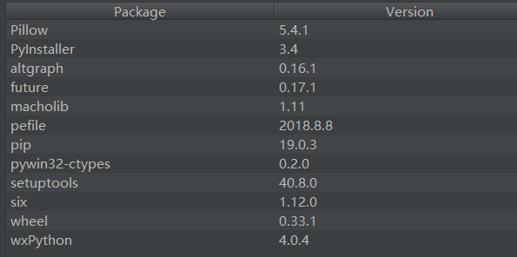

功能说明：

1. 界面主要有四个静态文本和两个下拉列表构成，下拉列表2（cb2）的选项根据下拉列表1（cb1）的不同选择会动态变化；

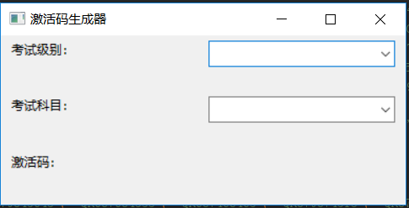

1. 考试级别、考试科目、激活码为内置数据，当依次选择考试级别、考试科目后从已知级别、科目对应的激活码中随机选取一个数作为结果显示在界面；

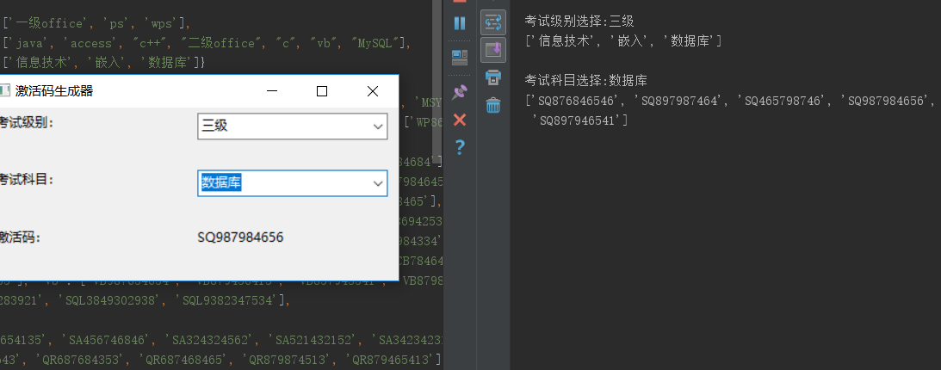

已实现：

2019.03.27

1. 依次选择下拉菜单12后，静态文本2从已知数据中随机选择激活码并显示；

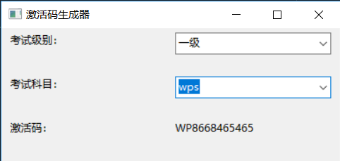

1. 优化界面，增加生成txt文本功能按钮，点击按钮，弹出询问生成文件文件名，输入并确认后生成文件，并提示；

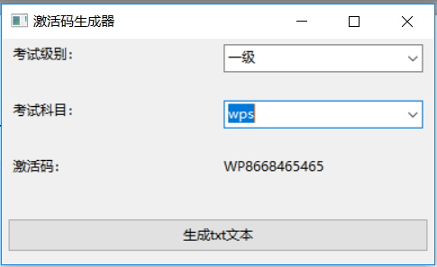

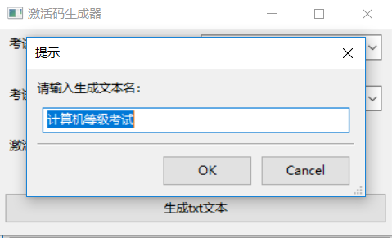

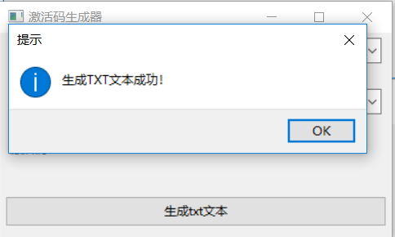

2019.04.03：

1. 朋友终于将需要内容告知，将文件补充完整；
2. 实现将相关内容导出为可命名的txt文件；
3. 通过pyinstaller封装成exe文件；

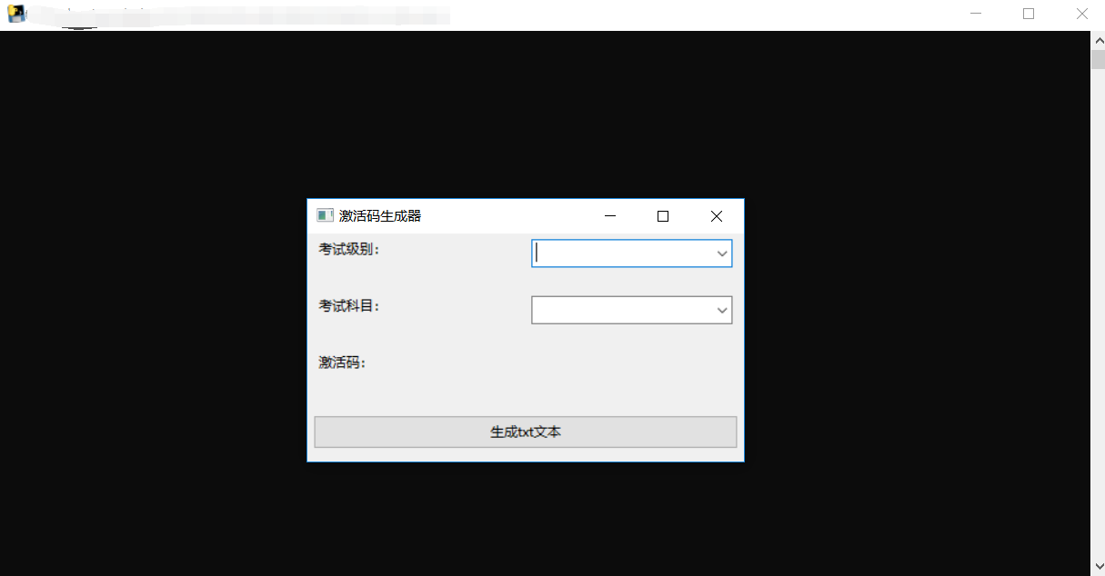

待实现：

2019.03.27：

1. 朋友说还要将结果导出为固定格式的文档；
2. 封装成一个exe，这样才专业（内心os：无语中…）

问题记录：

2019.03.27：

1. 下拉菜单2如何获取下拉菜单1的选择值【解决：代码中注释：成功的关键 部分】；
2. 从已知列表中随机选择数【解决：random.choice函数】

2019.04.03：

1. Pyinstaller打包技巧：写代码时导包尽量from .. import .. ，全用import，pyinstaller生成exe时会将import的包全部封装，这样会造成文件很大；

项目要点总结：

1. Wxpython GUI界面（UI界面、提示框、提示文本框）；
2. Wxpython GUI控件值操作（下拉菜单值获取、下拉菜单值设置、静态文本设置）；
3. 相应事件函数编写；
4. 写TXT文件；
5. 随机函数运用；
6. 多函数间变量值获取、调用；
7. 字典、列表特性掌握（值获取、操作）；
8. Pyinstaller的简单实用；

项目总结：

1. 自己还是太菜了，做这个小玩意花了一个白天大部分的时间，希望自己有一天能变成大佬吧；
2. Dist文件下的exe可以直接运行；如果想源码运行，可以下载项目后，看文件说明文档，可以判断需要哪些文件才能源码运行。